

Breisach - Januar 2015

PRESSE INFO

Weitere Verstärkung im Erismann Vertriebsteam
Christian Stiller verstärkt seit 1. Januar 2015 das deutsche Vertriebsteam beim Tapetenhersteller Erismann in Breisach. Der gelernte Raumausstatter kennt die Branche von der Pike auf und hat langjährige Erfahrungen im Verkauf und Vertrieb von Tapeten. Herr Stiller wird unseren Geschäftspartnern im süddeutschen Raum fachkundig zur Seite stehen. Neben Bayern und Baden-Württemberg betreut er die Regionen Rheinland-Pfalz und Süd-Hessen.
www.erismann.de
Zeichen Fließtext (inkl. Leerzeichen): 437
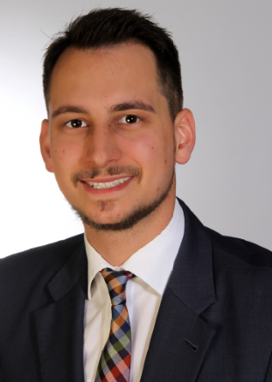
Christian Stiller (29)

KONTAKT:

Erismann & Cie. GmbH - Hafenstraße 19 - 79206 Breisach
Silvia Reddmann - Leitung PR/Online Marketing
Fon: +49 7667 909-186 * Fax: +49 7667 909-270 * Mobil +49 151 649 616 16
silvia.reddmann@erismann.de * presse@erismann.de * www.erismann.de

